المستوى : ثانية ثانوي الشعبة : علوم تجريبية الفوج : 5 المحور : الاشتقاقية التاريخ : 14 نوفمبر 2021
الكفاءات المستهدفة : المشتق و اتجاه التغير .
الوسائل المستعملة : المنهاج ، التدرج السنوي ، الوثيقة المرفقة ، الكتاب المدرسي ، برنامج الجيوجيبرا .

مراحل الدرس | المحتوى المعرفي | المدة


النشاط
دالة معرفة على بـ : .
الدالة قابلة للاشتقاق على المجال و دالتها المشتقة هي : .
- و المنحنيين الممثلين للدالتين و على الترتيب في المستو المنسوب الى معلم متعامد و متجانس .
من الشكل عين اتجاه تغير الدالة .
من الشكل استنتج جدول اشارة الدالة .
ضع تخمين حول العلاقة الموجودة بين اتجاه تغير الدالة و إشارة الدالة المشتقة .

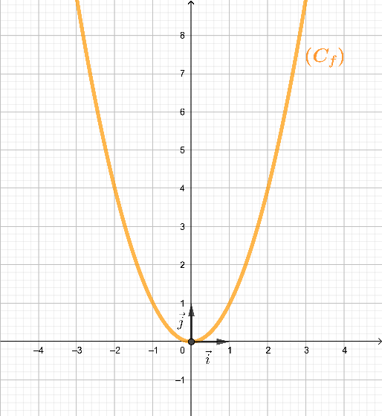
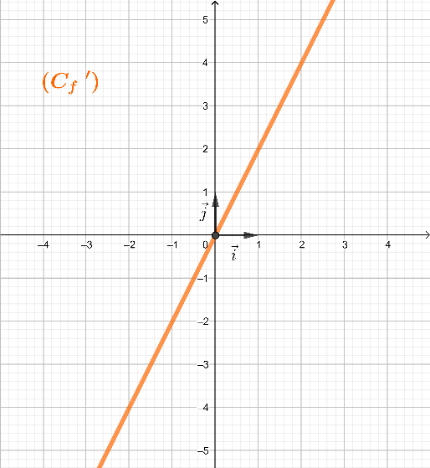
- الشكل -
- الشكل -
20 د

نشاط استكشافي

المؤسسة : مكاوي باحة مذكرة عرض حال الأستاذ : بولحليب محمد

الحل :
اتجاه تغير الدالة هو : الدالة متزايدة تماما على المجال و متناقصة تماما على المجال .
جدول اشارة الدالة :
التخمين هو : تكون الدالة متزايدة تماما على المجال عندما تكون دالتها المشتقة موجبة تماما و تكون الدالة متناقصة تماما على المجال عندما تكون دالتها المشتقة سالبة تماما.

$+∞$ | $0$ |  |  | $-∞$ | $x$
$+$ |  | $-$ |  |  | $f'(x)$

مثال
مراحل الدرس | المحتوى المعرفي | المدة

10 د

مبـرهنة:

دالة معرفة و قابلة للاشتقاق على المجال و دالتها المشتقة .
اذا كانت موجبة تماما على (يمكن أن تكون معدومة من أجل قيم منعزلة من ) فان الدالة متزايدة تماما على .
اذا كانت سالبة تماما على (يمكن أن تكون معدومة من أجل قيم منعزلة من ) فان الدالة متناقصة تماما على .
اذا كانت معدومة على فان الدالة ثابتة على .
دالة معرفة على بـ : .
الدالة قابلة للاشتقاق على المجال و دالتها المشتقة هي : .
حيث :
ومنه :

الدالة سالبة على اذن : الدالة متناقصة تماما على .
الدالة موجبة على اذن : الدالة متزايدة تماما على .
تطبيق
التقويم

دالة معرفة على بـ : .
أحسب .
عين إشارة .
استنتج حسب قيم اتجاه تغير الدالة ثم شكل جدول تغيرات الدالة .
الحل :
حساب :
الدالة قابلة للاشتقاق على حيث : .
تعين إشارة :
الدالة عبارة عن كثير حدود درجة ثانية مميزه هو : .
10 د

$+∞$ | $1$ |  |  | $-∞$ | $x$
$-$ |  | $+$ |  |  | $f'(x)$

بناء التعلمات

10 د

التقويم

واجب منزلي
دالة معرفة على بـ : .
أدرس اتجاه تغير الدالة ثم شكل جدول التغيرات .
لاصفي

$+∞$ | $2$ |  |  | $0$ |  |  | $-∞$ | $x$
$+$ |  | $-$ |  |  | $+$ |  |  | $f'(x)$
 |  |  |  |  |  |  |  | $f(x)$
ومنه 0 و 2 هما جذران له ، اذن إشارة المشتقة هي :

استنتاج اتجاه تغير الدالة :
الدالة سالبة على اذن : الدالة متناقصة تماما على .
الدالة موجبة على اذن : الدالة متزايدة تماما على .
الدالة موجبة على اذن : الدالة متزايدة تماما على .
تشكيل جدول التغيرات :

$+∞$ | $2$ |  | $0$ |  | $-∞$ | $x$
$+$ |  | $-$ |  | $+$ |  | $f'(x)$
مــــــــــــــــــــلاحـــــــــظات

10 د

مراحل الدرس | المحتوى المعرفي | المدة

